Reusachtige bellen maken

Bellen blazen is leuk, maar reuzebellen blazen is superleuk! Het geheime recept om de bellen extra groot te maken bevat 2 speciale ingrediënten: guar en glycerine (beiden te koop bij de apotheek). Deze stoffen zorgen voor de rekbaarheid en de stevigheid van de bellen.

Het volledige recept:

3 liter kraantjeswater

2 dl dreft

1 eetlepel glycerine

1 eetlepel guar

6 gram bakpoeder

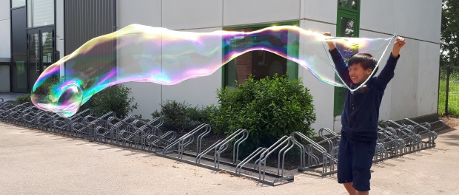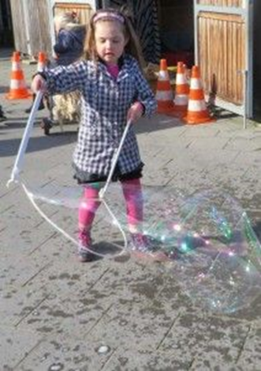Alvorens we kunnen beginnen blazen, moeten we onze eigen grote “ring” ontwerpen. Hiervoor gebruiken we kosteloos materiaal: 2 stokjes, een beetje touw en een ringetje. Het bleek nog niet zo eenvoudig om dit stevig te ontwerpen, maar de resultaten waren fantastisch mooi!! Experimenteren maar!!